1. 查看 Coverity 的访问地址 ，确认那个网址才是自己账户能够范围的网址

Project Instance URL | Ports

https://coverityent.devtools.intel.com/prod5 | 80, 443

https://coverityent.devtools.intel.com/prod6 | 80, 443

https://coverityent.devtools.intel.com/prod7 | 80, 443

https://coverityent.devtools.intel.com/prod8 | 80, 443

2. 下载 coverity analysis

wget https://ubit-artifactory-or.intel.com/artifactory/coverity-or-local/Enterprise/cov-analysis-linux64-2022.3.1.sh

3. 下载 license

wget https://ubit-artifactory-or.intel.com/artifactory/coverity-or-local/Enterprise/license.dat

4. 使用图形界面安装 coverity analysis , 如果命令行安装 就不需要添加 -g

./cov-analysis-linux64-2022.3.1.sh -g

## 注意事项 ##

### 1. 记住安装后位置 ， 之后要添加到 PATH

··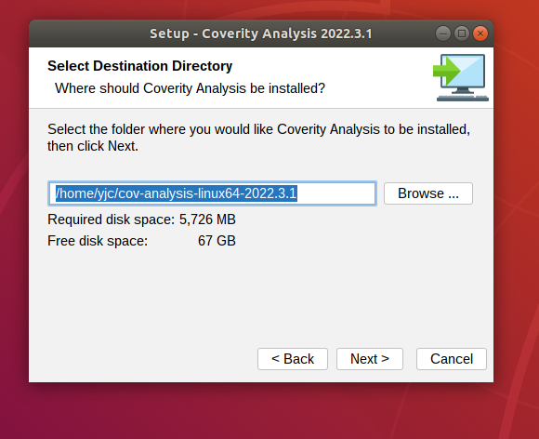

### 2. 选择 license 为 .dat方式 ; 选择之前下载的 license.dat ；

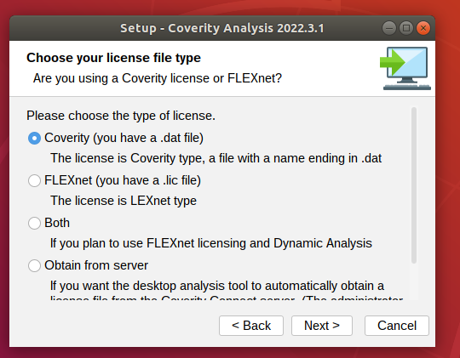

安装完成后 设置 PATH ；

export PATH=$HOME/cov-analysis-linux64-2022.3.1/bin:$PATH

使用 Coverity 扫描代码 ，操作 步骤

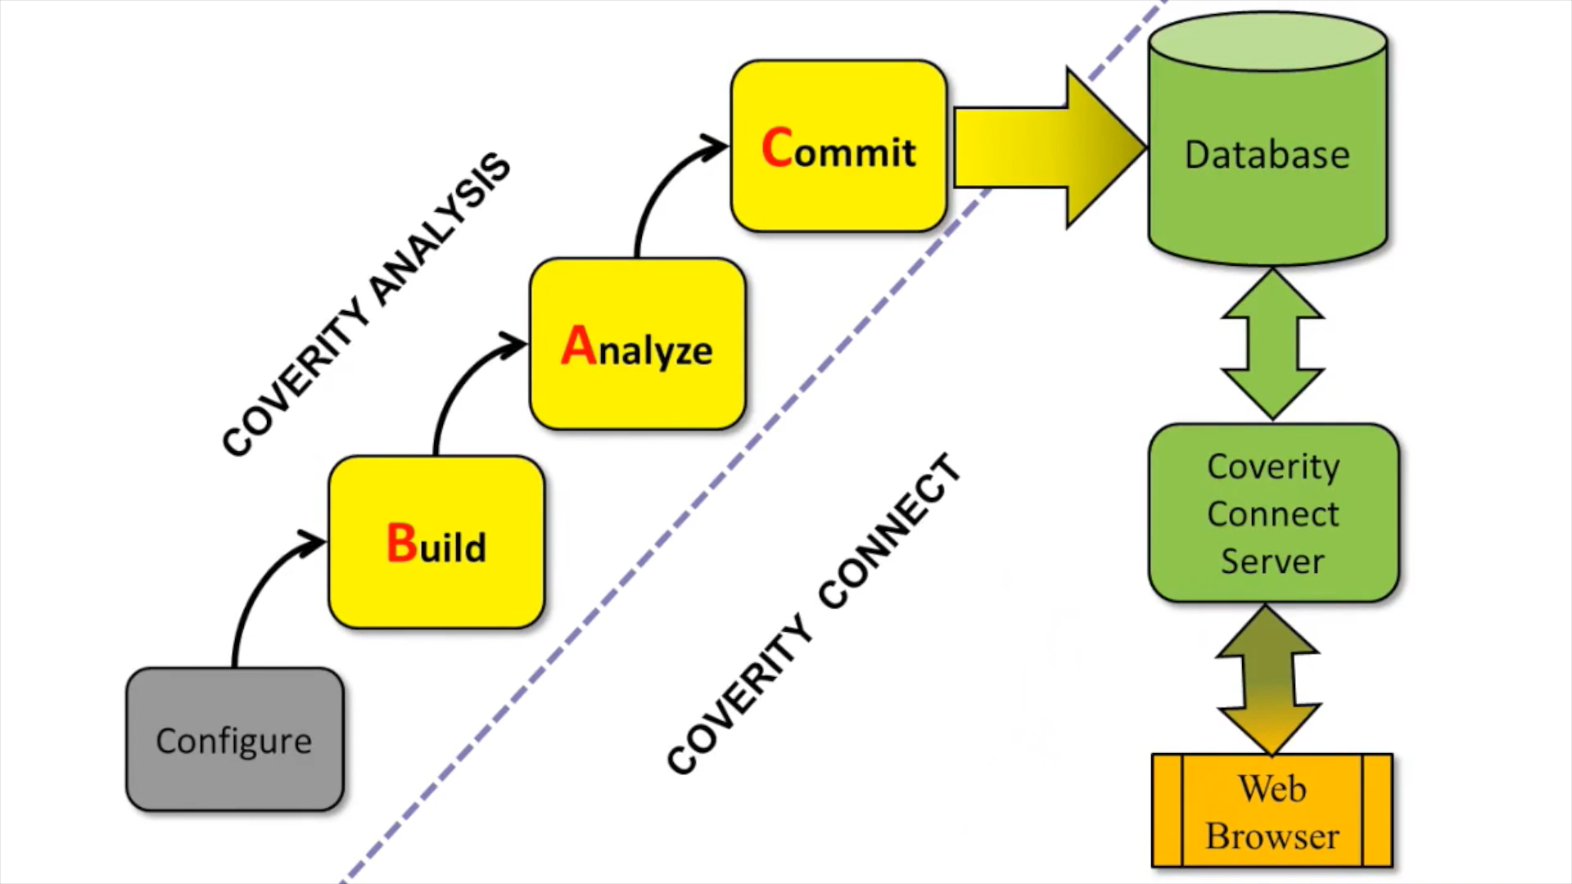

1. 首先进行 配置 ，使用命令进行 Coverity 配置 $: cov-configure -gcc

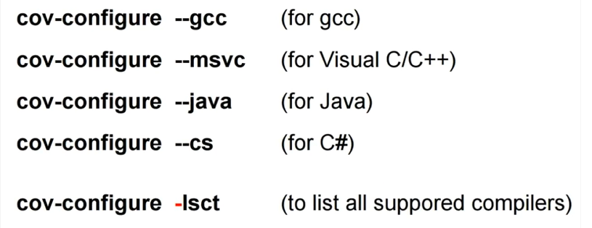

1. 进行编译构建 ，对编译命令添加前缀 ,保存中间数据到my_int_dir ； $ cov-build –dir my_int_dir “xx编译命令xx”

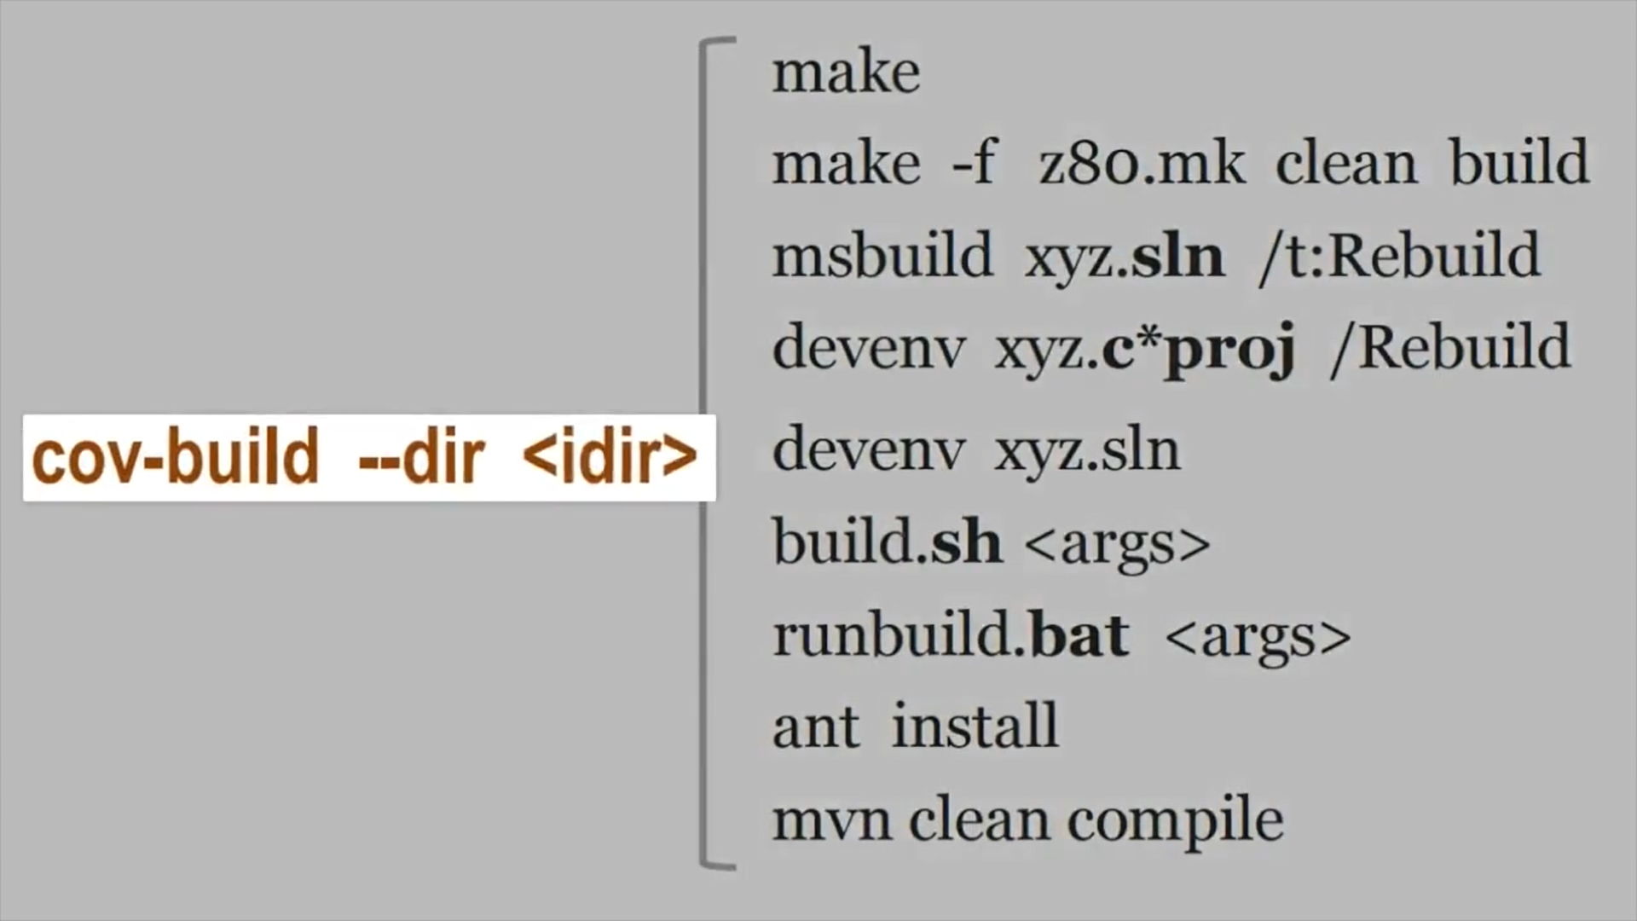

1. 对编译的中间文件夹，进行代码扫描 $ cov-analyze --dir my_int_dir

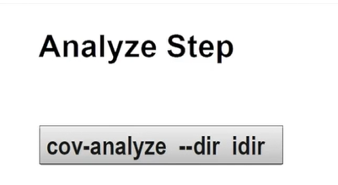

4 提交到 <https://coverityent.devtools.intel.com/prod5> 服务器 ；$ cov-commit-defects --dir my_int_dir --url <https://coverityent.devtools.intel.com/prod5> --stream "owt-server-build" --user=juncha4x

登录网页，创建数据流 ，已方便提交 stream ；提交使用上面命令，密码--passwd不要添加 ，不然密码含有字符#$无法成功识别。

